Sistema de Controle de Medalhas

Projeto: Manutenção evolutiva – Etapa WEB.

Especificação de Requisitos

Histórico de revisões deste documento:
# | Data | Responsável(is) | Comentário
01 | 16/02/2009 | Tatiana Lima | Elaboração do documento
02 | 09/03/2009 | Tatiana Lima | Encerramento das etapas 1 e 3
- Modelo de Dados

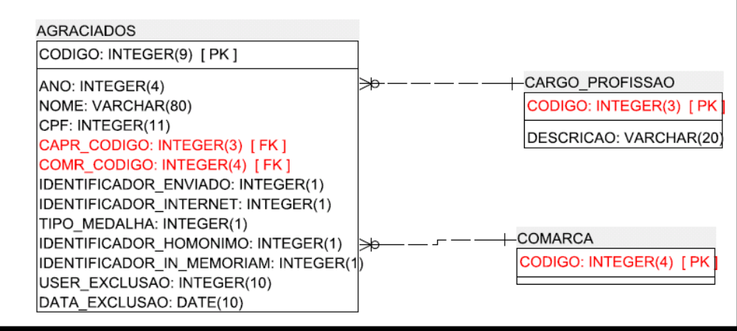
Atenção: O tamanho do campo descrição da tabela Cargo_Profissao foi alterado para 40.
- Internet/Intranet Medalha Des. Hélio Costa
  - O link em Serviços → Orientações → Cerimonial, atualmente, está disponibilizado no site do TJMG na internet e na intranet. Este somente deverá estar na intranet para consulta dos funcionários do TJMG.
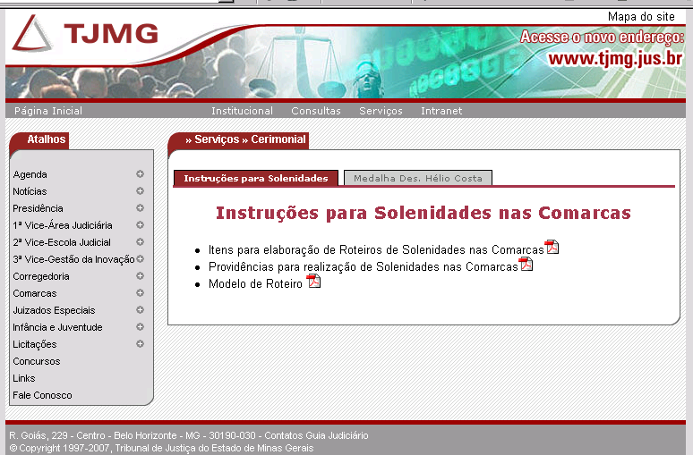

  - Disponibilizar para consulta pelos funcionários do TJMG, na intranet, a relação de agraciados aprovados cadastrados no sistema. Usar como filtro o ano. Desta forma a comarca poderá acompanhar pelo site se a sua indicação foi aprovada ou não e se a medalha já foi enviada à comarca. A consulta deverá retornar:
Filtro: O ano deve ser o filtro, colocar como combo-box.
Query: select distinct(ano) from agraciados order by ano.
Título: Agraciados com a medalha Des. Hélio Costa. Ano <ano escolhido pelo usuário>.
Conteúdo: Comarca – Nome do agraciado – Aprovado – Medalha Enviada (sim ou não).
Observação: Por ano, somente uma pessoa é agraciada por comarca.
Query:
SELECT m.nome comarca,
a.nome,
'Aprovado' Situacao, -- Todos os agraciados cadastrados são aprovados.
a.ano,
Decode(identificador_enviado,0,'Não', 1, 'Sim') Medalha_Enviada
FROM agraciados a
join municipio m ON a.comr_codigo = m.codigo
AND m.uf_sigla = 'MG'
WHERE tipo_medalha = 1 -- corresponde a medalha des. helio costa
AND a.data_exclusao IS NULL
AND a.ano = <parametro com o ano>
order by m.nome
  - Depois de finalizado o processo de entregas de medalhas do ano, os dados dos agraciados deverão ser disponibilizados na internet, para consulta da população.
Deverá ser criada uma consulta por ano, outra em ordem alfabética e outra por profissão. O processo está finalizando quando o atributo indicador_internet estiver com o valor 1. Poderá ser criada uma tela com várias opções. Colocar nesta tela um link para as resoluções que regulam a entrega desta medalha: http://www.tjmg.gov.br/institucional/at/pdf/re02961995.PDF

a) consulta por ano.
Filtro: O ano deve ser o filtro, colocar como combo-box.
Query: select distinct(ano) from agraciados
Where identificador_internet = 1 – significa que o registro foi disponibilizado para internet.
And tipo_medalha = 1
order by ano.
Título: Agraciados com a medalha Des. Hélio Costa. Ano <ano escolhido pelo usuário>.
Conteúdo: Nome do agraciado – Cargo/Profissão – Comarca
Query:
SELECT a.nome, a.ano, m.nome comarca,
Nvl(cp.descricao, 'Sem Informação') cargo_profissao
FROM agraciados a
join municipio m ON a.comr_codigo = m.codigo
AND m.uf_sigla = 'MG'
left join cargo_profissao cp ON a.capr_codigo = cp.codigo
WHERE tipo_medalha = 1
AND a.data_exclusao IS NULL
And a.ano = <ano informado no parâmetro>
AND identificador_internet = 1
order by a.nome

b) consulta por ordem alfabética.
Título: Agraciados com a medalha Des. Hélio Costa por ordem alfabética.
Conteúdo: Nome do agraciado – Cargo/Profissão – Comarca – Ano
Query:
SELECT a.nome, a.ano, m.nome comarca,
Nvl(cp.descricao, 'Sem Informação') cargo_profissao
FROM agraciados a
join municipio m ON a.comr_codigo = m.codigo
AND m.uf_sigla = 'MG'
left join cargo_profissao cp ON a.capr_codigo = cp.codigo
WHERE tipo_medalha = 1
AND a.data_exclusao IS NULL
AND identificador_internet = 1
order by a.nome

c) consulta por cargo/profissão.
Filtro: O cargo/profissao deve ser o filtro, colocar como combo-box.
Query: select código, descricao from cargo_profissao
order by descricao.
Título: Agraciados com a medalha Des. Hélio Costa – Profissão <Nome da profissão escolhida>
Conteúdo: Cargo/profissão
Nome do agraciado – Comarca – Ano
Query:
SELECT a.nome, a.ano, m.nome comarca,
Nvl(cp.descricao, 'Sem Informação') cargo_profissao
FROM agraciados a
join municipio m ON a.comr_codigo = m.codigo
AND m.uf_sigla = 'MG'
left join cargo_profissao cp ON a.capr_codigo = cp.codigo
WHERE tipo_medalha = 1
AND a.data_exclusao IS NULL
And a.capr_codigo = <código informado pelo parâmetro, pode ser null caso o usuário queira todos os que não tem cargo/profissão cadastrado>
AND identificador_internet = 1
order by a.nome

- Internet Medalha Colar do Mérito
  - Depois de finalizado o processo de entregas de medalhas do ano, os dados dos agraciados deverão ser disponibilizados na internet, para consulta da população.
Deverá ser criada uma consulta por ano e outra em ordem alfabética. O processo está finalizando quando o atributo indicador_internet estiver com o valor 1. Poderá ser criada uma tela com várias opções.
Colocar nesta tela um link para as resoluções que regulam a entrega desta medalha:
http://www.tjmg.gov.br/institucional/at/pdf/re00531983.PDF
http://www.tjmg.gov.br/institucional/at/pdf/re00541983.PDF
http://www.tjmg.gov.br/institucional/at/pdf/re00571983.PDF
http://www.tjmg.gov.br/institucional/at/pdf/re02801995.PDF

a) consulta por ano.
Filtro: O ano deve ser o filtro, colocar como combo-box.
Query: select distinct(ano) from agraciados
Where identificador_internet = 1 – significa que o registro foi disponibilizado para internet.
And tipo_medalha = 2
order by ano.
Título: Agraciados com a medalha Colar do Mérito no ano <ano escolhido pelo usuário>.
Conteúdo: Nome do agraciado – Cargo/Profissão
Query:
SELECT a.nome, a.ano,
Nvl(cp.descricao, 'Sem Informação') cargo_profissao
FROM agraciados a
left join cargo_profissao cp ON a.capr_codigo = cp.codigo
WHERE tipo_medalha = 2
AND a.data_exclusao IS NULL
And a.ano = <ano informado no parâmetro>
AND identificador_internet = 1
order by a.nome

b) consulta por ordem alfabética.
Título: Agraciados com a medalha Colar do Mérito por ordem alfabética.
Conteúdo: Nome do agraciado – Cargo/Profissão – Ano
Query:
SELECT a.nome, a.ano,
Nvl(cp.descricao, 'Sem Informação') cargo_profissao
FROM agraciados a
left join cargo_profissao cp ON a.capr_codigo = cp.codigo
WHERE tipo_medalha = 2
AND a.data_exclusao IS NULL
AND identificador_internet = 1
order by a.nome

